**UNIVERSIDAD GERARDO BARRIOS**

**FACULTAD DE CIENCIA Y TECNOLOGÍA**



**PROYECTO FINAL DE PREESPECIALIZACIÓN**

**ANTEPROYECTO**

**“SISTEMA DE GESTION DE VIAJES Y TURISMO EL SALVADOR”**

**PRESENTADO POR:**

**GREGORIO ISAAC MACHUCA SANTOS**

**BERENICE ELIZABETH GARCIA AVELAR**

**ENOC ISAI SARAVIA MOLINA**

**FEBRERO, 2019**

**SAN MIGUEL, EL SALVADOR, CENTROAMÉRICA**

**Indice**

Introducción 1

Justificación 2

Objetivos del proyecto 3

Objetivo general: 3

Objetivos específicos: 3

Alcances 4

Limitaciones 4

Descripción de la solución 5

Recursos 6

Cronograma 7

Referencia 8

## Introducción

Vivimos en una sociedad donde todo proceso y actividad debe ser de manera virtual, para poder agilizar y simplificar gestiones o procesos laborales de pequeñas y medianas empresas o también gestiones o procesos personales esto permite llevar un mejor control de cualquier tipo de actividad dentro de muchos ámbitos ya sea física, económica, cultural, informativa, turística, etc.

Las tareas que realizaría un sistema informático deben brindar mejores servicios que los métodos convencionales y sobre todo mejorar la calidad de vida de los clientes, con esta idea surge la creación este proyecto Sistema de Gestión de Viajes y Turismo El Salvador.

Debido a la gran demanda laboral actual de las empresas dedicadas al comercio turístico como por ejemplo las agencias de viajes y el hecho de que necesitan llevar un control de sus gestiones de clientes, compras, ventas y contabilidad necesitan un sistema hecho a su medida ya que necesitan una aplicación que se adapte a su forma de trabajar y no tener que adaptar sus métodos a una aplicación estándar.

La principal función de este sistema es cubrir todas las necesidades minimizando las tareas que normalmente se realizaban de manera manual, llevar un control completo de su trabajo de forma fácil e intuitiva para sus trabajadores sin cambiar sus propios métodos de trabajo para así lograr aumentar el rendimiento de la empresa

## Justificación

Las empresas de servicios en este caso agencias de turismo debido a la gran demanda de trabajo que tienen, necesitan tener toda su información (consultas, operaciones, pagos, contabilidad, gastos de la propia empresa, nominas) almacenadas y organizadas, de tal manera poder realizar una serie de tareas y que la forma de trabajar de sus empleados tenga una buena experiencia laboral, así brindar un mejor servicio a sus clientes.

En el mercado se encuentra con una serie de aplicaciones informáticas dirigidas a este sector pero que no necesariamente cumplen con todas las expectativas por poner un ejemplo un sistema implementado en El Salvador, se menciona esto ya que muchas de las aplicaciones que se pueden encontrar son muy estándares y abarcan temas que quizá y no están directamente relacionados con las necesidades que una empresa turística Salvadoreña necesita, al final las aplicaciones genéricas acostumbran a ser muy complicadas a la hora de hacerlas funcionar.

El sistema de gestión de viajes y turismo El Salvador tratara de simplificar el trabajo manual que realizan las empresas en El Salvador y es la razón del surgimiento de este proyecto a raíz de simplificar procesos manuales, todo trabajo escrito se vuelve muy difícil de manjar porque con el tiempo crece y se vuelve gigante de manera que llevar un control de los clientes por ejemplo se convierten en acciones muy tediosas y que con el sistema esto seria simplificado.

La idea es realizar un sistema que simplifique todo trabajo manual que contenga una apariencia amigable y que los clientes como los trabajadores de la empresa que disponga del uso de esta aplicación se sientan a gusto con el uso que este sistema brindara por eso se quiere que el sistema sea lo mas fácil e intuitivo posible a veces una buena funcionalidad sin complicaciones es lo que las personas buscan en un sistema

## Objetivos del proyecto

Objetivo general:Generar un sistema de agencias y turístico en El Salvador para llevar un control mas efectivo de los turistas

Objetivos específicos:

* Crear un sistema de viajes internos a través del cual se pretende promover el turismo en El Salvador
* Diseñar un sistema amigable para cliente y turista que logre tener en sus rutas lugares turísticos de El Salvador y pueda cobrar por medio del mismo sistema
* Diseñar un sistema de ágil para el proceso de datos y control de los clientes para brindar un servicio eficaz a los administradores del sistema
* Diseñar un sistema turístico nacional mas rápido para brindar una atención eficaz al cliente

## Alcances

* El presente sistema a desarrollar esta orientado a todo el sector del turismo Salvadoreño, específicamente a las empresas que se dedican a este tipo de negocios podrían ser candidatos a optar con un sistema de esta categoría ya que necesitan llevar en orden y con precisión todo el control de sus usuarios, cobros, rutas, fechas, lugares, días, etc.

## Limitaciones

* El sistema solo seria funcional a nivel nacional específicamente en El Salvador
* Contraria con rutas predeterminadas esto haría que los usuarios tengan un limite

## Descripción de la solución

Se pretende que el sistema de gestión de viajes y turismo El Salvador logre cumplir sus principales objetivos que son los de beneficiar al administrador del sistema que lo podemos catalogar como la empresa y también beneficiar al turista, esta visión se orienta a los salvadoreños refiriéndose a turistas locales y también aplican los turistas extranjeros que no conocen mucho el país y que preferirían un tour por el país el transporte seria terrestre y dependería de las rutas o zonas turísticas a visitar para así saber cuanto se deberá cancelar por cada persona, ademas se pretende llevar los datos ordenados por cada cliente, la simplificación de actividades se dirige a las dos caras de la moneda el sistema facilitara almacenamiento de datos de los clientes y también el sistema facilitara a los turistas adquirir sus tours para conocer El Salvador cancelando desde le mismo sistema

## Recursos

|  |  |  |  |
| --- | --- | --- | --- |
| **RECURSOS** | **CANTIDAD** | **TIEMPO** | **PRECIO** |
| **Personal** |  |  |  |
| Programador | 1 | 7 horas | $125.00 |
| Administrador de Base de Datos | 1 | 9 horas | $125.00 |
| Diseñador | 1 | 7 horas | $125.00 |
| **Hardware** |  |  |  |
| Computadora | 3 | 7 horas | $500 |
| Internet | 3 | 9 horas | $60 |
| **Transporte** |  |  |  |
| Transporte | 3 | 7 horas | $35 |
| **Software** |  |  |  |
| Oracle DB | 1 | 8 horas | $2,000.00 |
| Office 365 | 3 | 10 horas | $99 |

## Cronograma

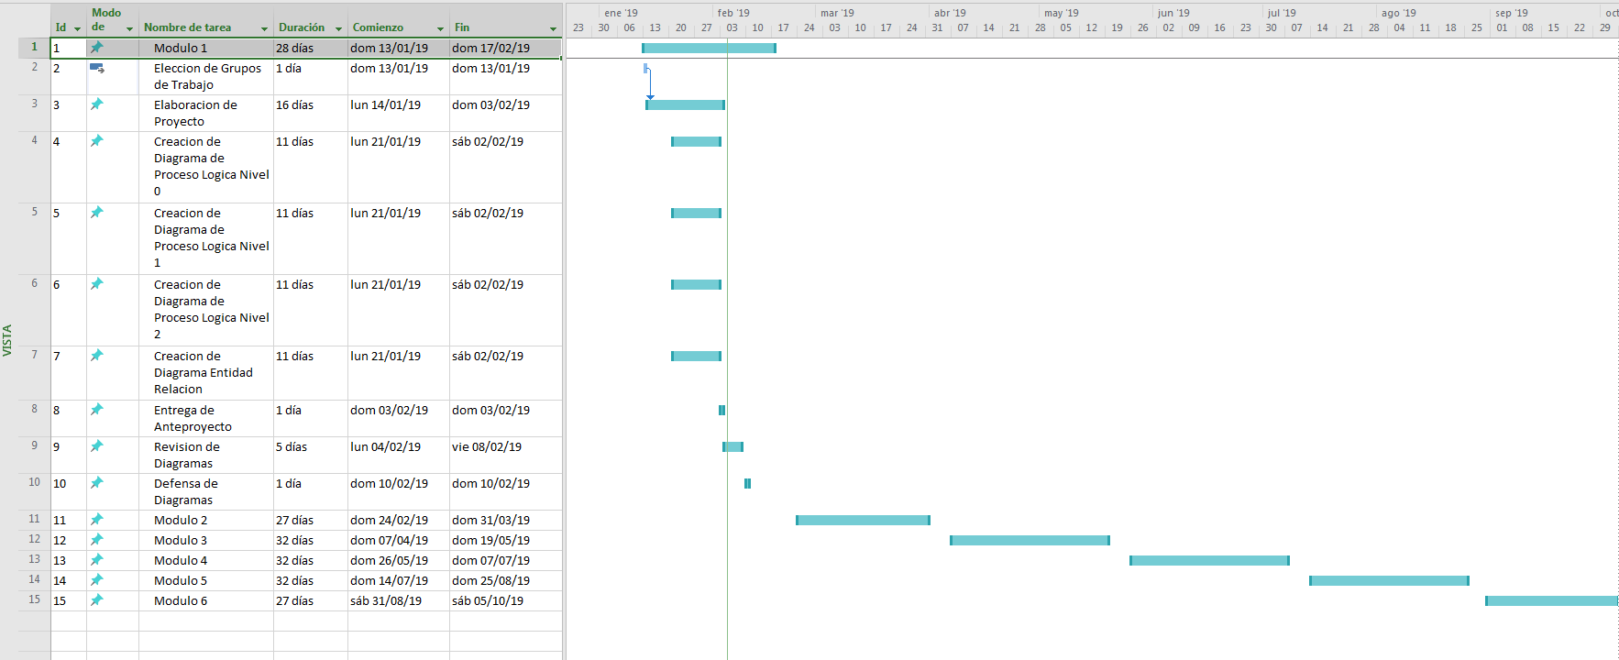

## Referencia

* <https://www.monografias.com/trabajos13/sisteinf/sisteinf.shtml>
* <https://www.ejemplos.co/7-ejemplos-de-justificacion-de-trabajo-o-investigacion/>
* [https://riunet.upv.es/bitstream/handle/10251/56408/Memoria.pdf](https://www.google.com/url?sa=t&rct=j&q=&esrc=s&source=web&cd=1&ved=2ahUKEwi3qtbeqKbgAhUjtlkKHSIqAicQFjAAegQIARAC&url=https://riunet.upv.es/bitstream/handle/10251/56408/Memoria.pdf&usg=AOvVaw0n8Vj5WLET7BziX4T-RdPs)
* https://www.elsalvador.com/noticias/negocios/396978/el-turismo-en-el-salvador-es-una-ola-de-oportunidades/